**Cycle Finding**

程度★　難度★

**Self-mapped Function in a Finite Set**

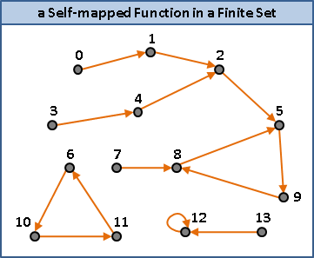

每一點恰有一條出路。此時從任何一點開始，不斷往前走，最後必定循環。證明省略。

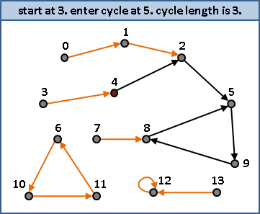

給定一個出發起點，請找到循環起點、循環長度。

**應用**

一、檢查一條singly linked list是否因接錯而造成無限循環，並找出接錯位置。

二、檢查兩條獨立的singly linked list是否因接錯而牽連作伙，並找出接錯位置。

三、一條陣列緊密放著n+1個數，數值皆介於1到n，

　　其中恰有兩數相同，請找出此數及此數位置。

四、兩整數相除得到之無限小數，請找出其循環節。

五、餘數次方，請找出循環長度。

六、檢查自動機是否有無窮迴圈。

**一個簡單的演算法（ Memoization ）**

開一條陣列，紀錄各個元素是否拜訪過了。當遇到拜訪過的元素，就是循環起點。

1. int step[1000]; // 步數
3. void cycle_finding(int x)   // x是給定的出發起點
4. {
5. memset(step, -1, sizeof(step));
7. int c = 0;
8. do
9. {
10. step[x] = c++;
11. x = f(x);
12. } while (step[x] != -1);
14. cout << "循環起點" << x;
15. cout << "循環長度" << c - step[x];
16. }

這個方法既簡單又快，不過缺點就是記憶體用很兇。時間複雜度為 O(N) ，空間複雜度為 O(N) ， N 為集合大小。

**UVa**[**202**](http://uva.onlinejudge.org/external/2/202.html)[**275**](http://uva.onlinejudge.org/external/2/275.html)[**517**](http://uva.onlinejudge.org/external/5/517.html)[**11549**](http://uva.onlinejudge.org/external/115/11549.html)[**12442**](http://uva.onlinejudge.org/external/124/12442.html)[**11607**](http://uva.onlinejudge.org/external/116/11607.html)

**Cycle Finding:   
Floyd's Algorithm   
（ Tortoise and Hare Algorithm ）**

程度★　難度★★

**龜兔賽跑演算法**

以龜兔兩個變數就能找到循環，相當節省記憶體。

一、尋找循環長度的倍數：

龜兔從起點同時出發，龜走一步、兔就走兩步。由於兔比龜快，當龜兔皆進入循環之中，兔必然領先數圈、從後方追上龜。

當龜兔相遇，龜兔的行走距離差，即是循環長度的倍數。龜一倍速、兔兩倍速，龜兔的行走距離差，剛好是龜的行進距離。龜的行進距離即是循環長度的倍數。

二、尋找循環起點：

龜退回起點，兔原地待命，龜兔同時出發，龜走一步、兔走一步。龜兔相遇之處即是循環起點。

三、尋找循環長度：

從循環之中任意一處出發，一次走一步，繞一圈回到原處，即得循環長度。

1. void floyd(int x)
2. {
3. // 尋找循環長度的倍數。
4. // tortoise是龜，hare是兔。龜一倍速，兔兩倍速。
5. int tortoise = f(x), hare = f(f(x));
6. while (tortoise != hare)
7. {
8. tortoise = f(tortoise);
9. hare = f(f(hare));
10. }
12. // 尋找循環起點。
13. // 龜退回起點。龜兔皆一倍速。
14. hare = tortoise; tortoise = x;
15. while (tortoise != hare)
16. {
17. tortoise = f(tortoise);
18. hare = f(hare);
19. }
20. cout << "循環起點" << tortoise;
22. // 尋找循環長度。
23. // 龜不動，兔一倍速。
24. int period = 1;
25. hare = f(tortoise);
26. while (tortoise != hare)
27. {
28. hare = f(hare);
29. period++;
30. }
31. cout << "循環長度" << period;
32. }

1. int floyd(int x)
2. {
3. int a = 0, b = 0, period = 0;
4. do { a = f(a); b = f(f(b)); } while (a != b);
5. do { b = f(b); period++; } while (a != b);
6. return period;
7. }

**時間複雜度**

最佳情況是：當龜進入循環，正好龜兔相遇。

最差情況是：當龜進入循環，此時兔恰好在龜前方一步之距，兔得再繞兩圈才能追上龜。

令 μ 是出發起點到循環起點的距離， λ 是循環長度。龜最多走 μ + λ 步，兔最多走 2μ + 2λ 步，時間複雜度為 3μ + 3λ = O(μ + λ) 。

**UVa**[**350**](http://uva.onlinejudge.org/external/3/350.html)[**11053**](http://uva.onlinejudge.org/external/110/11053.html)

**Cycle Finding:   
Brent's Algorithm**

程度★　難度★★

**演算法**

一、尋找循環長度：

龜兔位於起點，龜保持不動，兔一步一步走。如果龜位於循環之中，那麼兔便可從後方追上龜，測量出循環長度。概念跟 Floyd's Algorithm 完全相同。

因為不知道龜是否位於循環之中，龜必須不時移動到兔的當前位置，讓龜有機會進入循環之中、讓兔有機會從後方追上龜。此處採用倍增法，每當兔走 1 步、續走 2 步、續走 4 步、……，龜會瞬間出現在兔的當前位置。

最差情況是出發起點與循環起點相距很遠，龜在進入循環前一刻，兔將多繞許多圈。然而多繞的步數其實小於等於 μ （以倍增法推導），又由於龜不必移動，因而效率較佳。

二、尋找循環起點：

龜兔退回出發點。兔先走循環長度步，之後就跟 Floyd's Algorithm 完全相同。

由於兔額外移動，因而效率較差。

1. void brent(int x)
2. {
3. // 尋找循環長度
4. int power = 1, period = 1;
5. int tortoise = x, hare = f(x);
6. while (tortoise != hare)
7. {
8. if (power == period)
9. {
10. tortoise = hare;
11. power *= 2;
12. period = 0;
13. }
14. hare = f(hare);
15. period++;
16. }
17. cout << "循環長度" << period;
19. // 尋找循環起點
20. tortoise = hare = x;
21. for (int i=0; i<period; ++i)
22. hare = f(hare);
23. while (tortoise != hare)
24. {
25. tortoise = f(tortoise);
26. hare = f(hare);
27. }
28. cout << "循環起點" << tortoise;
29. }